isologofinal.gif

(6609) Laboratorio de Microcomputadoras

Proyecto: *"Placa de aprendizaje"*

|  |  |  |  |  |  |  |  |  |  |
| --- | --- | --- | --- | --- | --- | --- | --- | --- | --- |
| **Profesor:** | Ing. Guillermo Campiglio | | | | | | | | |
| **Cuatrimestre / Año:** | **1ro 2016** | | | | | | | | |
| **Turno de clases prácticas:** | **Miércoles, 19:00 a 22:00 hs** | | | | | | | | |
| **Jefe de Trabajos Prácticos:** | **Ing. Ricardo Arias** | | | | | | | | |
| **Docente guía:** |  | | | | | | | | |
| **Colaborador externo:** | Ing. Pablo Marino (6602) | | | | | | | | |
|  | | | | | | | | | |
| **Autor:** | **Seguimiento del proyecto** | | | | | | | | |
| **Alan Decurnex (85409)** |  |  |  |  |  |  |  |  |  |

**Observaciones:**

_____________________________________________________________________________

_____________________________________________________________________________

_____________________________________________________________________________

_____________________________________________________________________________

_____________________________________________________________________________

_____________________________________________________________________________

_____________________________________________________________________________

|  |  |  |  |  |
| --- | --- | --- | --- | --- |
| **Fecha de aprobación** | | |  | **Firma J.T.P.** |
|  |  |  |  |  |

|  |  |
| --- | --- |
| COLOQUIO | |
| **Nota final** |  |
| **Firma Profesor** |  |

Introducción

Se propone realizar un dispositivo de sensado y control de diferentes magnitudes de una serie de circuitos de prueba, para poder reflejarlos en la pantalla de una computadora.

Construcción ad hoc de diferentes partes:

1. Placa con salida de tensión variable entre 0 y 5 V.

Fuente regulada de 5 V (alimentación del punto 1)

1. Fuente regulada de 5 V con un 7805 intercambiable, bajo prueba de sensado de temperatura.

Circuito con relé actuador para la salida del circuito anterior, mediante un ventilador disminuye la temperatura.

Realización de diferentes sensados y controles:

1. Sensado analógico DC: tensión continua. Se medirá la tensión de salida del circuito 1 mediante el ADC del uC y se validara que se encuentre dentro de un umbral seguro (limite superior e inferior), encendiendo un led en caso de encontrarse fuera del mismo.
2. Sensado analógico DC: tensión continua. Se medira la tensión de salida de un sensor de temperatura y se interpretara su valor, en caso de superar un limite preestablecido, se accionara con un ventilador hasta volver a los valores seguros. Este circuito se manejara con un optoacoplador.

Definición del problema

Se propone la realización de un proyecto que permita ejercitarse en el uso de un microcontrolador para el sensado y control de dispositivos externos, y conexión a una computadora de monitoreo.

Definición de umbrales y reglas de control básicas

Para los parámetros a sensar se propone establecer rangos y acciones o reglas pre-establecidas a seguir en base al sensado. Esto permite simular situaciones en los cuales se tienen una variable que se va fuera de un determinado rango y el microcontrolador rápidamente debe alertar y tomar una decisión (por ejemplo apagando la alimentación del circuito en riesgo).

Interfaces de conexión

Conexión con computadora a través de RS232, para visualización de las mediciones obtenidas.

Justificación

Este proyecto servirá para demostrar una aplicación concreta de un microcontrolador a los estudiantes de ingeniería que cursen la materia Laboratorio (66.02), abarcando tareas básicas de telemetría y telecomandos que brindan una introducción cualitativa al concepto y representa una base para desarrollar futuros proyectos similares de medición y control.

Plataforma

Luego de investigar características de varios microcontroladores del mercado, y debido al proyecto en particular, se decidio utilizar uno que tenga una cantidad importante de entradas analógicas, ya que las mediciones se realizaran casi en su totalidad por estas entradas. No hay grandes restricciones debido a las demás funcionalidades. Se obtuvo para este fin el microcontrolador ATmega2560[1] (provisto por la plataforma Arduino MEGA[2]), que cuenta con 16 entradas analógicas, entre otras especificaciones.

Alcances y limitaciones

Debido a la naturaleza de la placa de prueba a sensar, se medirán tensiones de hasta 5 V de continua.

Diagrama en bloques

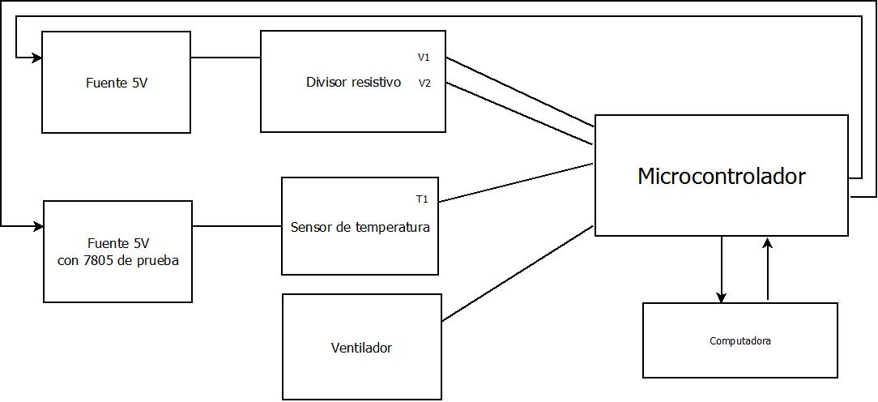

1. Datasheet ATmega2560: <http://www.atmel.com/Images/Atmel-2549-8-bit-AVR-Microcontroller-ATmega640-1280-1281-2560-2561_datasheet.pdf>
2. Caracteristicas Arduino MEGA: [https://www.arduino.cc/en/Main/ArduinoBoardMega2560](https://www.arduino.cc/en/Main/ArduinoBoardMega2560%20)